МЕТОДИКА ПРОВЕДЕНИЯ ПРАКТИЧЕСКИХ РАБОТ ПО ГЕОГРАФИИ
СВОЕЙ МЕСТНОСТИ
Целевые установки, содержание, структура практической работы и алгоритм её проведения представлены на примере двух практических работ: практическая работа № 12 «Работа с графическими и статистическими данными, построение розы ветров, диаграмм облачности и осадков по имеющимся данным, анализ полученных данных» и практическая работа № 27 «Работа с разными источниками информации: чтение и анализ диаграмм, графиков, схем, карт и статистических материалов для определения особенностей географии населения Костромской области».

Практическая работа № 12 «Работа с графическими и статистическими данными, построение розы ветров, диаграмм облачности и осадков по имеющимся данным, анализ полученных данных»
Хапилина Е. Л.,
учитель географии
МБОУ г. Костромы СОШ № 24
Цель: Сформировать представление о климатических особенностях Костромской области.
Задачи:
- Закрепить навыки ведения наблюдений за погодой.
- Закрепить умения обрабатывать статистический материал, представлять его графически: построить розу ветров, диаграмму облачности, график температур.
- Закрепить навыки анализа графической информации.
- Использовать различные источники географической информации для выполнения работы.
Планируемые результаты:
ХОД РАБОТЫ
1 вариант
За месяц до проведения данной практической работы учащимся предлагается провести наблюдений за погодой в своем населенном пункте по следующим показателям:
- Средняя температура воздуха за сутки.
- Состояние облачности.
- Осадки (наличие, вид, продолжительность).
- Направление ветра
При выполнении работы использовать данные наблюдений учащихся. Исключение составит информация по количеству осадков. При проведении этой части работы можно воспользоваться данными из варианта № 2. Ход выполнения построения графиков см. в варианте № 2.
2 вариант
Если необходимые наблюдения учащимися не были проведены, то можно воспользоваться данными наблюдений за погодой, представленными в таблице 1.
Задание: Используя таблицу 1 «Среднемесячные температуры (^{о} С)», постройте график «Годовой ход температуры воздуха для (называется муниципальный район)»

Таблица1. Среднемесячные температуры (^{о} С)

Район | Среднемесячные температуры |  |  |  |  |  |  |  |  |  |  |  | Абсолютный минимум | Абсолютный максимум | Средне-  годовая
Район | я | ф | м | а | м | и | и | а | с | о | н | д | Абсолютный минимум | Абсолютный максимум | Средне-  годовая
Костромской | -12 | -11 | -6 | 3 | 11 | 15 | 18 | 15 | 10 | 3 | -3 | -10 | -46 | 36 | 2.8
Солигаличский | -13 | -12 | -7 | 2 | 10 | 14 | 17 | 14 | 9 | 2 | -5 | -10 | -50 | 34 | 1.8
Кологривский | -13 | -12 | -7 | 2 | 10 | 14 | 17 | 14 | 9 | 2 | -5 | -10 | -46 | 36 | 2.1
Вохомский | -14 | -13 | -7 | 2 | 10 | 15 | 18 | 14 | 9 | 2 | -6 | -12 | -46 | 35 | 1.5
Чухломский | -13 | -11 | -6 | 2 | 10 | 15 | 17 | 15 | 9 | 2 | -5 | -10 | -46 | 35 | 2.1
Галичский | -12 | -11 | -5 | 3 | 11 | 16 | 18 | 16 | 10 | 3 | -4 | -10 | -45 | 35 | 2.9
Мантуровский | -13 | -11 | -6 | 2 | 10 | 15 | 17 | 15 | 10 | 2 | -5 | -11 | -45 | 36 | 2.2
Шарьинский | -13 | -12 | -5 | 3 | 10 | 15 | 18 | 15 | 9 | 2 | -5 | -10 | -44 | 35 | 2.1
Макарьевский | -13 | -11 | -6 | 3 | 11 | 15 | 18 | 15 | 10 | 3 | -4 | -11 | -44 | 36 | 2.5
Буйский | -12 | -11 | -6 | 3 | 11 | 15 | 18 | 15 | 9 | 3 | -4 | -10 | -46 | 35 | 2.6

Показатели температуры можно округлить до целых чисел. Ниже представлены варианты построения графика годового хода температур для г. Костромы.

График годового хода температур для г. Костромы
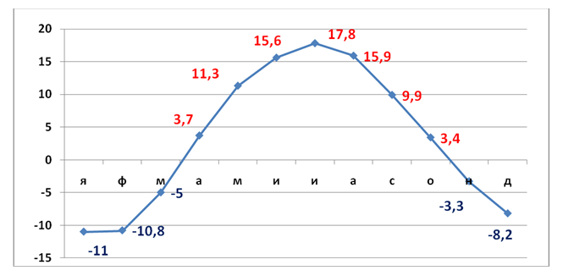
Верхнюю часть графика (с положительными показателями) рекомендуется окрасить в красный цвет, а нижнюю – в синий.

Задание: Используя данные таблицы «Распределение осадков (мм) по территории Костромской области», постройте диаграмму «Осадки в (указывается населенный пункт) (мм»).

Таблица «Распределение осадков (мм) по территории Костромской области»

Пункты | Месяцы
Пункты | я | ф | м | а | м | и | и | а | с | о | н | д
Вохма | 43 | 30 | 29 | 35 | 57 | 62 | 97 | 66 | 64 | 63 | 46 | 43
Пыщуг | 42 | 25 | 33 | 36 | 61 | 72 | 85 | 73 | 66 | 69 | 51 | 50
Кологрив | 39 | 28 | 29 | 36 | 61 | 76 | 95 | 72 | 72 | 68 | 47 | 48
Чухлома | 34 | 26 | 23 | 35 | 63 | 69 | 86 | 71 | 70 | 66 | 47 | 46
Буй | 39 | 27 | 29 | 37 | 57 | 68 | 79 | 73 | 65 | 64 | 49 | 47
Галич | 41 | 29 | 30 | 36 | 56 | 70 | 76 | 60 | 68 | 65 | 50 | 48
Николо-Полома | 35 | 24 | 25 | 33 | 63 | 78 | 95 | 66 | 75 | 64 | 44 | 39
Шарья | 40 | 29 | 29 | 34 | 61 | 73 | 92 | 67 | 65 | 66 | 50 | 48
Макарьев | 46 | 33 | 31 | 36 | 60 | 74 | 91 | 62 | 69 | 68 | 53 | 53
Кострома | 37 | 27 | 27 | 35 | 51 | 67 | 81 | 68 | 66 | 61 | 48 | 47
Ниже представлен вариант построения диаграммы для г. Костромы.
Диаграмма годового количества осадков в г. Кострома (данные сентября 2018г.)
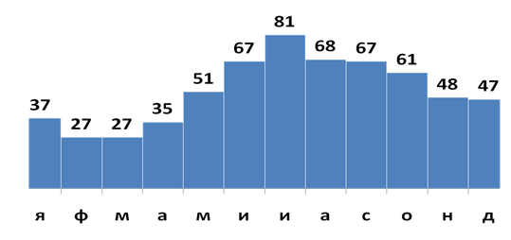
Объединив информацию графика годового хода температур и годового количества осадков, создаем климатограмму для выбранного населенного пункта по результатам многолетних наблюдений (на примере Костромы):
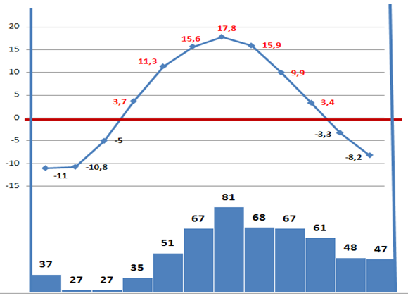
.

3 вариант
Третий вариант выполнения работы возможен в том случае, если необходимые наблюдения учащимися не были проведены. Необходимую для работы информацию можно найти в интернете, например, на сайте Gismeteo https://www.gismeteo.ru/diary/4314/ за сентябрь 2018г. или вывести необходимую информацию на экран.
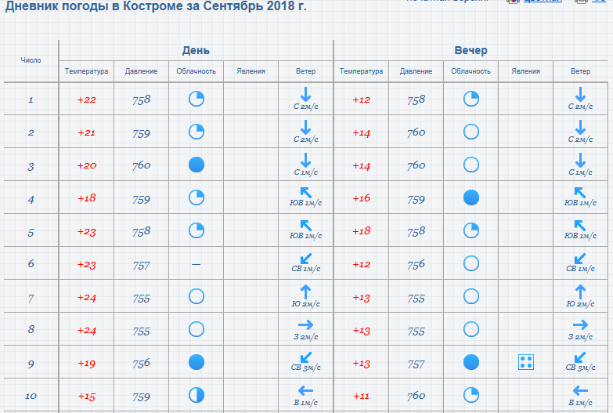
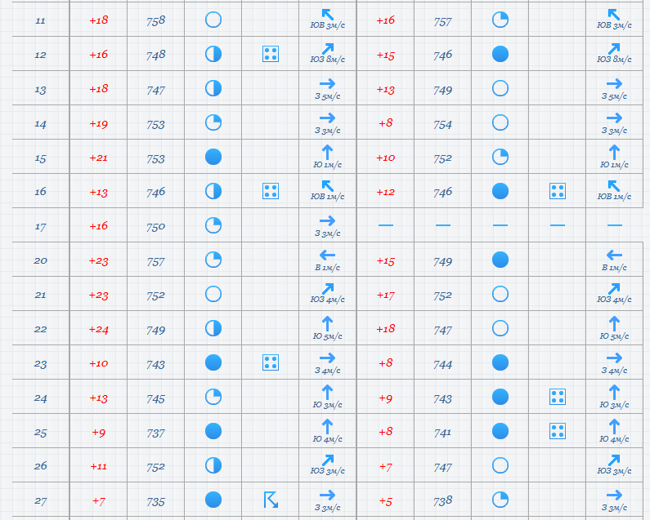
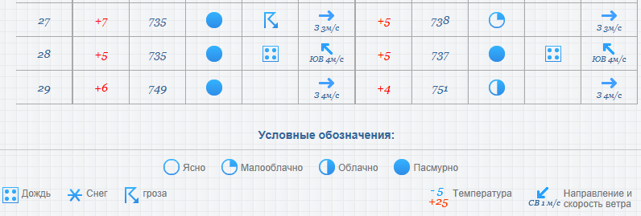
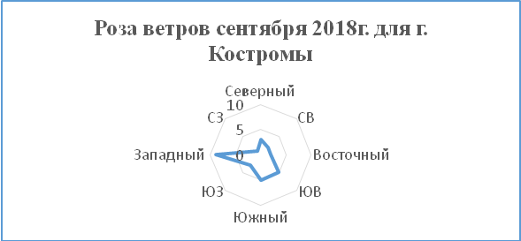
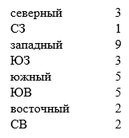
1.Построим «Розу ветров» для г. Костромы, воспользовавшись данными сайта Gismeteo https://www.gismeteo.ru/diary/4314/
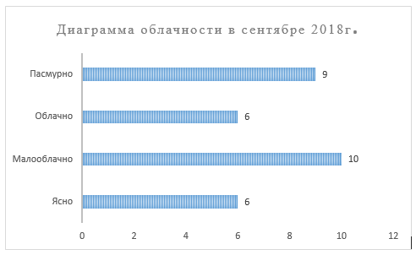
2.Построим диаграмму облачности, используя дневные показатели за сентябрь 2018 года:
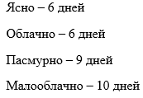

Анализ графической информации
- График хода температур:
а) по результатам многолетних наблюдений позволяет выявить самый теплый и самый холодный месяц года;
б) по результатам наблюдений за месяц позволяет связать температурные данные с атмосферным давлением, осадками, направлением ветров;
в) оба варианта позволяют подтвердить, что Костромская область находится в зоне умеренно-континентального климата.
- Диаграмма осадков позволяет (по результатам многолетних наблюдений) выявить самый влажный месяц; самый влажный сезон года, годовое количество осадков.
- «Роза ветров» позволяет выявить преобладающие ветры в конкретном месяце.
- Диаграмма облачности позволяет выявить особенности состояния облачности в Костромской области в конкретном месяце.
Домашнее задание
Желающим учащимся можно предложить выполнить создание графиков (диаграмм) по вечерним показателям за месяц, например, январь или июнь 2018 года или взять в «Дневнике погоды для школьников» сайта Gismeteo https://www.gismeteo.ru/diary/4314/ информацию за другой месяц, год. Работа может быть выполнена как в рукописном варианте (с помощью карандаша и линейки), так и в электронном варианте.

